РОССИЙСКАЯ ФЕДЕРАЦИЯ
УПРАВЛЕНИЕ ОБРАЗОВАНИЯ АДМИНИСТРАЦИИ Г. НОВОШАХТИНСКА РОСТОВСКОЙ ОБЛАСТИ
МУНИЦИПАЛЬНОЕ БЮДЖЕТНОЕ УЧРЕЖДЕНИЕ ДОПОЛНИТЕЛЬНОГО ОБРАЗОВАНИЯ
«ЦЕНТР РАЗВИТИЯ ТВОРЧЕСТВА ДЕТЕЙ И ЮНОШЕСТВА»

“Сравнение выращивания
перепелов и кур домашних условиях”
исследовательский проект

ДЕТСКОЕ ТВОРЧЕСКОЕ ОБЪЕДИНЕНИЕ «ЮНЫЙ ЭКОЛОГ»
(направленность – естественнонаучная).

Автор работы:
Кулеша Софья, 20.04.2010
Моб.тел. – +79281261480
МБУ ДО «ЦРТДиЮ»
творческое объединение «Юный эколог»,
346918 Ростовская область,
г.Новошахтинск, пр.Ленина, 21/16;
e-mail: crtdiu-nov@mail.ru
Руководитель:
Свидрицкая Елена Сергеевна,
педагог дополнительного образования
Моб.тел. –89001228665

г. Новошахтинск
2023 год
Содержание
Введение
 | Цель проекта | 4
 | Задачи проекта | 4
 | Актуальность | 4
 | Новизна | 5
 | Методика | 5
 | Основная часть
1.1 | Сравнение продукции птицеводства (куры и перепела) | 5
1.2 | Расходы | 6
1.3 | Условия для разведения перепелов | 7
1.4 | Корм | 8
1.5 | Сбыт | 10
1.6 | Расчёт прибыли | 10
 | Заключение | 10
 | Вывод | 10
 | Использованная литература | 11
 | Приложение 1 | 11

Введение

Птицы – прямые потомки рептилий. Их сходство с представителями этого класса заключается в том, что те и другие откладывают яйца, причем делают это на суше, а вылупившийся молодняк уже имеет сформировавшуюся легочную систему.

Но в ходе эволюции появились и различия, проявившиеся в характерных особенностях строения птицы. Одним из главных отличий являются крылья. Пальцы в крыле утратили подвижность и срослись, а между плечом и предплечьем образовалась кожная перепонка.

После появления крыльев, птицы подверглись другим анатомическим изменениям: их голова небольшая и подвижная; трубчатые кости заполнены воздухом; кости скелета тонкие и легкие, но при этом очень прочные; сильно развита грудная кость с килем, что также является отличительной особенностью птиц. К килю крепятся мышцы, обеспечивающие работу крыльев. Кожа не имеет потовых желез. Исчезли зубы. Так как захват пищи передними конечностями стал невозможен, развился клюв.

У птиц есть еще одна характерная особенность, за которую их называют пернатыми, – это пухо-перовой покров тела.
Перепела | Куры
Современное перепеловодство в России насчитывает всего около 60 лет. Настоящую популярность разведение и содержание перепелов получило в Японии, когда японские ученые разглядели в маленькой птичке уникальный кладезь полезных веществ, необходимых для современного человека.  Нежное сочное мясо, отличается высокими вкусовыми качествами, рекомендуется для лечебных блюд при желудочных заболеваниях. Яйца, по количеству полезных элементов оставили далеко позади всех представителей домашнего птичьего царства, их относят к курообразным, и практически не имеют противопоказаний (рис. 3). Перепела практически не болеют. У них настолько высокая температура тела, что все вирусы и бактерии гибнут от перегрева[1]. | Первыми сумели превратить кур из диких птиц в домашних древние китайцы жившие около 1400лет до н.э.. В царской в России птицеводство считалось одной из отсталых отраслей сельского хозяйства. Предпосылки интенсификации птицеводства были заложены в середине 20-х — начале 30-х гг. XX в. созданием первых крупных птицеводческих хозяйств. В начале 1963 г. было принято правительственное постановление «Об увеличении производства яиц и мяса птицы в пригородных зонах крупных городов и промышленных центров», а в сентябре 1964 г. — постановление «Об организации производства яиц и мяса птицы на промышленной основе». Этим было положено начало крупномасштабного перевода отрасли на интенсивный путь развития. Птицу выращивают не только на производственных площадях, но и в частных хозяйствах (рис.4)

(рис. 1, 2, 3).
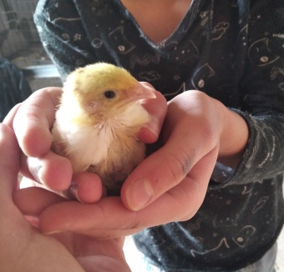рис.1 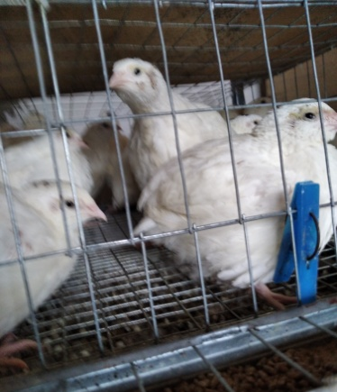 рис.2
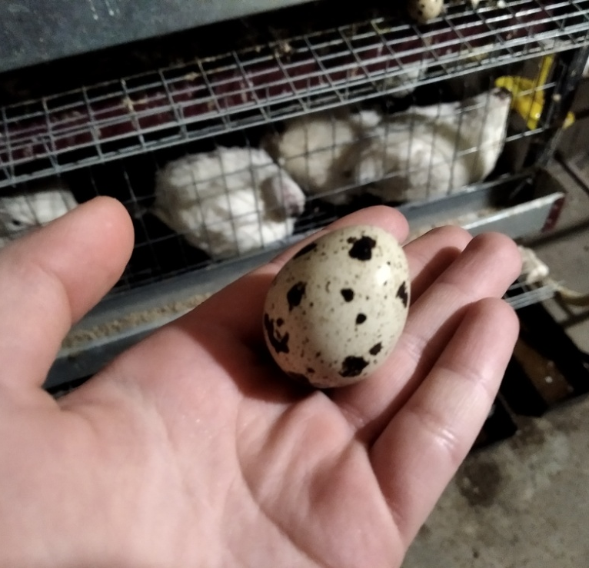 рис. 3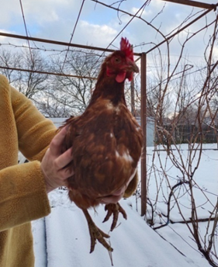 рис.4
На семейном совете весной 2022 года для стабилизации дохода мы решили завезти перепелов и кур, в различных информационных источниках этих представителей отряда курообразных представили как отличный источник дохода. Так ли это?

Цель проекта

На приусадебном участке создать условия для разведения перепелов и кур, с целью получения дополнительной прибыли для улучшение материального положения нашей семьи на протяжении марта 2022 – июня 2023.

Научиться ухаживать за домашними птицами.

Задачи проекта
1. Изучить литературу о разведении перепелов и кур;
2. Сравнить курицу и её яйца и с перепёлкой и её яйцами;
3. Ознакомиться с условиями содержания, ухода и способами реализации продукции птицеводства;
4. Узнать, можно ли получить доход от содержания домашней птицы.

Актуальность
Перепела | Куры
Перепелиные яйца весьма полезны и обладают лечебными свойствами. Масса яиц, снесенных за год перепелкой, в 24 раза превышает ее массу тела.  В нашем городе постепенно начинает возрастать на них спрос.  По мнению специалистов, разведение перепелов имеет:  Высокую оборачиваемость и быструю окупаемость вложенных средств. Перепелка достигает продуктивного возраста за 30–40 дней и за год приносит более 280 яиц.  Компактность производства. Как правило, перепелов держат в «батареях» из нескольких клеток, сделанных из металлической сетки ^{[2]} (рис. 5, 6).  На площади 0,5 м² можно держать 100 птиц, а на одном метре можно разместить батарею из четырёх клеток, в которую помещается 200 перепелов.  Простота ухода. Обслужить 200 птиц в состоянии один или два человека. | Яйца кур являются источником витаминов А, В, Е, D, К, фолата, биотина и холина, селена, кальция, йода и фосфора. Белок состоит из аминокислот. Больше всего белков в яичном белке— 50%, в яичном желтке — 44%.  Яйца кур содержат лютеин и зеаксантин — полезные для глаз антиоксиданты. Снижают риск сердечных заболеваний. Регулируют уровень инсулина, поддерживает здоровье печени. Насыщают организм высококачественным белком и иееют правильные соотношения всех основных аминокислот. Насыщают и помогают похудеть. Рекомендуется съедать яйцо на завтрак.  Вес одного яйца II категории — от 45 до 54,9 г. I категории — от 55 до 64,9 г. (рис. 7). Отборного яйца— от 65 до 74,9 г. Высшей категории — 75 г и более.  Но куры занимают большую площадь для жизнедеятельности, чем перепела.  На 1м² может содержаться не более 4 куриц яичной породы,

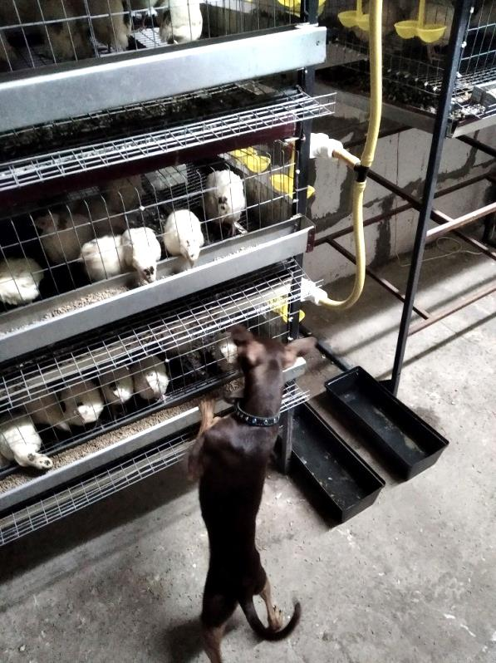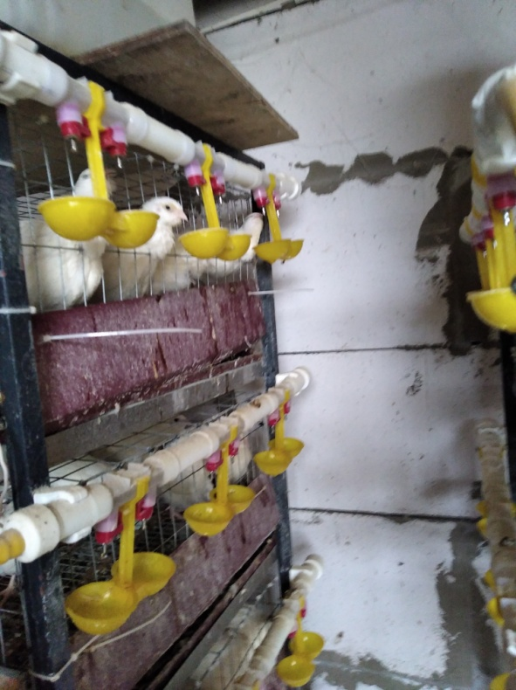
рис. 5 рис.6 рис. 7

Новизна. Птицефабрик в России не одна тысяча. Согласно исследованиям, в плане питательной ценности между яйцами домашними и из птицефрики есть разница. В домашних яйцах содержится много каротина, холестерина, витамина В₂, в яйцах с птицефабрики - множество минеральных элементов, среди которых - кальций, магний, железо. Я решила помочь родителям и улучшить не только благосостояние нашей семьи, но и питаться полезной продукцией.

Методика
Теоретическое исследование (изучение специальной литературы);
Наблюдение и уход за домашней птицей;
Анализ полученных результатов.

Основная часть

Сравнение продукции птицеводства (куры и перепела).

Перепелиные яйца (рис. 7) и мясо значительно полезнее куриных – и эти преимущества следует использовать при продвижении продуктов.

Состав яиц перепелов значительно богаче. В них содержится (по сравнению с куриными):
- калий (больше в 5 раз);
- железо (больше в 4,5 раза);
- витамины В₁ и В₂ (больше в 2,5 раза).
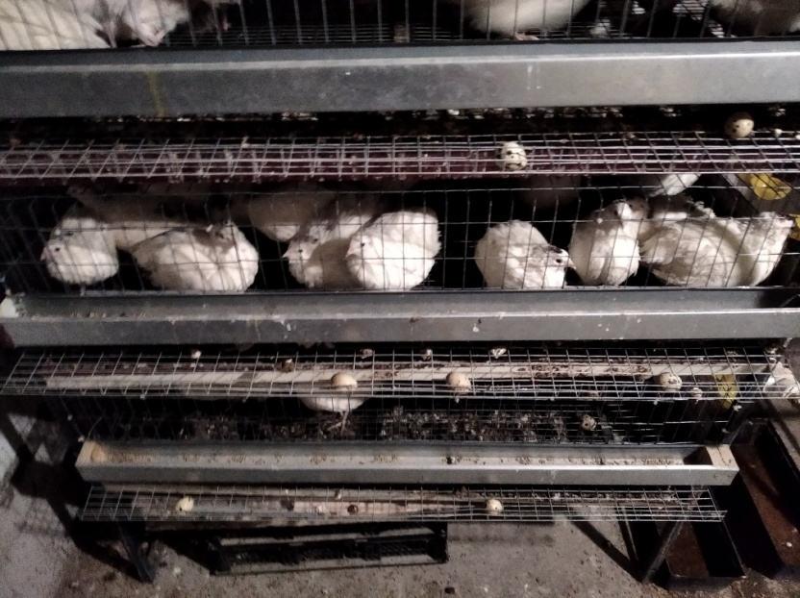 рис. 7
Мяса перепелов - деликатес: оно нежнее, сочнее, ароматнее куриного. С точки зрения химического состава разница также есть. В нем:
- больше протеинов, витаминов и микроэлементов;
- меньше жиров.
Польза от потребления для здоровья известна давно. Мясо обладает иммуномодулирующими свойствами, улучшает состояние внутренних органов и укрепляет кости^{[1]}.
И, конечно, перепелиное мясо на порядок вкуснее куриного.

Расходы
Перепёлки требовательны к условиям содержания. Нужна подходящая температура, освещение, чистота (рис.8, 9).
рис. 8 рис. 9
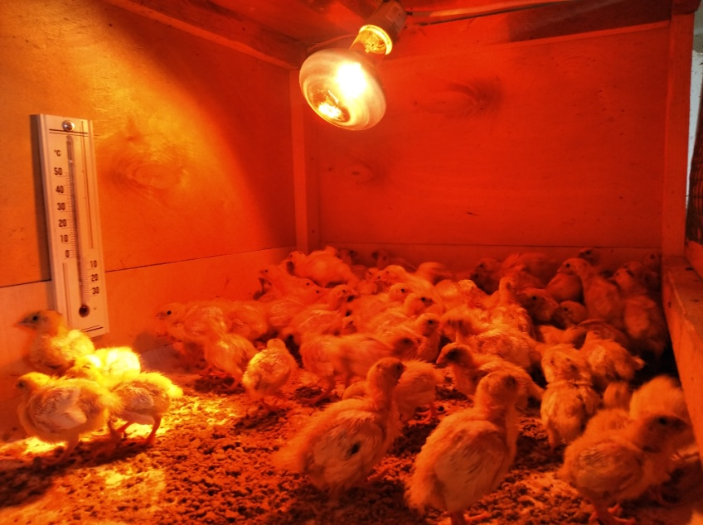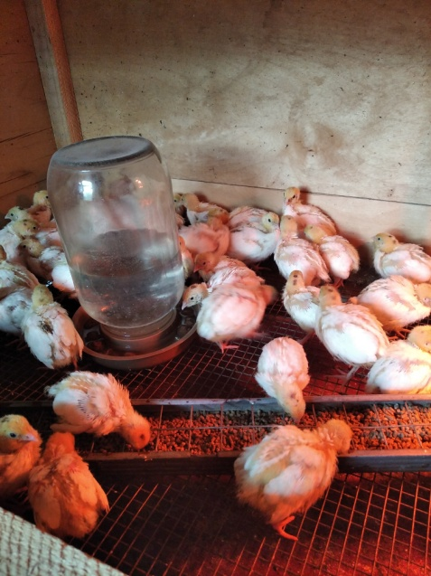
По плану разведения перепелов дома предполагаются такие затраты на организацию выращивания на 200 голов:
Расходная статья | Стоимость, руб.
 | 2022 год | 2023 год
Создание фермы (1м²), внутренние работы, оборудование птичника. | 3 тыс. | -
Приобретение, установка, наладка оборудования (брудер с терморегулятором, поилки, лампы, ёмкости для помёта) | 5 тыс. | 300
Работа по установке | выполнял папа по выходным дням | -
Покупка птицы, 200 шт. | 1600 | 2 тыс.
Закупка кормов (на 2 месяца, 40 кг) | 1800 | 1890
Дополнительные расходы (инвентарь) | 1 тыс. | 1 тыс.
Первые полмесяца их жизни свет в брудере горит круглосуточно. | 386,4 | 399, 84
 | Приложение 1
Затем до 46 дней горит по схеме:  Продолжительность (час)  1 Включен  3 Выключен  3 Включен  1 Выключен | 952,2 | 985, 32
Вода – 10 литров в сутки | 48, 65 | 49, 57
 | Приложение 1
Уход за перепелками | производился силами членами нашей семьи | производился силами членами нашей семьи
Итого | 13787, 25 тыс. | 6624, 73
Куры менее требовательны к условиям проживания. По плану разведения кур дома предполагаются такие затраты на организацию выращивания на 50 голов:
Расходная статья | Стоимость, руб.
 | 2022 год | 2023 год
Помещение имелось | - | -
Приобретение, установка, наладка оборудования (поилки, лампы) | 500 | 300
Работа по установке | выполнял папа по выходным дням | -
Покупка птицы, 50 шт. | 12тыс440р | 2 тыс.
Закупка кормов (на 12 месяцев, 1800 кг) | 21тыс | 12тыс
Дополнительные расходы (инвентарь) | 1 тыс. | 1 тыс.
Освещение с октября по март с 7.00 до 20.00
 | Приложение 1
Вода – 10 литров в сутки | 297 | 297
 | Приложение 1
Уход за курами | производился силами членами нашей семьи | производился силами членами нашей семьи
Итого | 13787, 25 тыс. | 6624, 73

Условия для разведения перепелов
Считают, что перепел – птица не особо прихотливая, но это правдиво лишь отчасти. Маленькие перепелята требовательны к температурному режиму своего местообитания.
В течение первой недели температура должна находиться в интервале 35-36⁰С, а к концу второй недели ее можно снизить до 30⁰С. Нужно следить, чтобы не было резких перепадов температуры, иначе птенцы будут гибнуть.
Круглосуточный режим освещения первые две недели влияет на лучшее усвоение корма и активный рост перепелов. В дальнейшем, начиная с трехнедельного возраста в течение 3 недель оптимально использовать прерывистое освещение по схеме: час света, час темноты, три часа света, час темноты. Затем до возраста 45 дней освещение работает 12 часов, а после перевода во взрослое содержание световой день увеличивается до 17 часов.
Поступление свежего воздуха в помещение с птицами должно быть в любое время года. Важно исключить появление сквозняков ^{[2]}.
Соблюдать чистоту:
- промывать батареи;
- раз в месяц проводить дезинфекцию кормушек и поилок;
- ежедневно очищать поддоны клеток от грязи, помета, остатков яиц.
Увеличивать влажность в птичнике можно с помощью увлажнителя.
Раз в неделю в клетки устанавливать миски с песком, золой. Птицы принимают в них своеобразные «ванны», избавляясь от насекомых в перьях.
Держать птицу необходимо вдали от источников сильных звуков (автотрасс, громкой музыки), чтобы птицы не нервничали.
Условия для разведения кур.
Чтобы куры были здоровыми, хорошо набирали вес и не утрачивали яйценоскости, нужно соблюдать основные правила ухода:
- следить за чистотой и сухостью помещения, гнезд, регулярно менять подстилку, очищать курятник и места выгула от помета;
-проветривать курятник, обрабатывать стены известью для уничтожения бактерий;
-соблюдать режим освещения;
-обеспечивать кур золой, в которой они чистят перья и гравием для нормального пищеварения;
-обеспечить полноценное, рациональное кормление и постоянный неограниченный доступ к чистой свежей воде;
-выгул на свежем воздухе (рис.10).
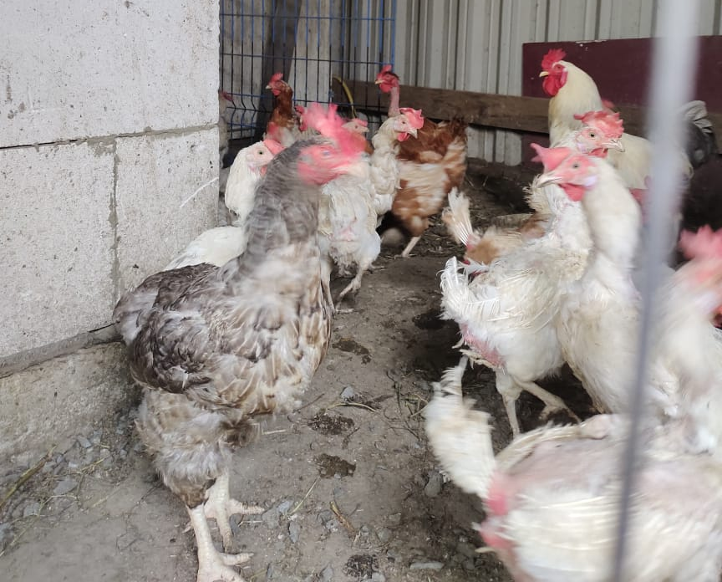 рис. 10.

Корм
Перепела | Куры
Родители покупают гранулированный комбикорм BEST для домашних птиц в производимый в Кабардино-Балкарской Республике. СТАРТ (с 1 по 14 день), РОСТ (с 15 по 28 день), ФИНИШ (с 29 по 46 день).  Кормить нужно 3 раза в день, строго по времени. | Корм комбинированный собственного производства состоит из пшеницы, кукурузы, ракушки, мела, шрот подсолнечника(макуха), кормовой добавки.  Кормим 2 раза в сутки, в 7:00 и 17:00, травы в с мая по сентябрь, вдоволь.

Чем лучше кормовая база, тем здоровее они будут и тем больше яиц принесут. На корме нельзя экономить.

Сбыт
Действенный метод - «сарафанное радио» и социальные сети.
Мама говорила людям о пользе перепелиных яиц, что с их помощью можно укрепить здоровье, быстрее вылечиться от некоторых заболеваний, например желудочно – кишечного тракта и нервной системы.
Куриное яйцо рекламировать не приходится.

Расчет прибыли
- 200 птиц в течении 20 дней приносят 250 перепелиных яиц. 200 голов пойдут на убой через 2 месяца.
- Стоимость 1 яйца на рынке составляет в среднем 3 рубля. Соответственно, выручка составит 750 руб. Но мы их кушаем сами.
- Цена 1 кг перепелиного мяса – 600 руб.. Одна тушка в среднем весит 280 гр.; 280 гр × 200 шт = 56000 гр. = 56 кг.; 600 руб × 56 кг = 33 тыс 600 руб
- Подсчёт чистой прибыли
2022 год (май - июнь) | 2023 год (май - июнь)
33тыс600руб - 13тыс787руб 25 коп  = 19тыс813руб 25 коп | 33тыс600руб - 6тыс624руб73коп  = 26тыс975руб98коп
- 50 кур в течении года снесли 18000 яиц.
- Стоимость 1 яйца на рынке составляет в среднем 7 рублей. Соответственно, выручка составит 126 тыс. руб. Часть яиц мы оставляли себе, для выпечки. На оплату освещения 2тыс304руб, воды- 594 рубля.
- После года содержания кур, мы их забили и сложили в морозильную камеру
- Подсчёт чистой прибыли: 126000- 6000(яйца ушли на нужды семьи)-2304(электричество)-594(вода)-33тыс(корм) – 2800 (технический инвентарь) – 12тыс.440 (закупка птицы) = 68тыс862. Это, не считая нашего труда. Прибыль, не уж и велика.
Заключение:
При проведении подсчётов, мы поняли, что прибыль при разведении домашней птицы действительно можно. Поэтому мы продолжим заниматься птицеводством. Если продавать яйца, нужно покупать тару для их упаковки покупателям. Заказ на продажу продукции нужно собирать заблаговременно.

Вывод:
Я изучила литературу о разведении перепелов;
Сравнила курицу и её яйца и с перепёлкой и её яйцами, поняла, почему мы не продаём яйца перепелов, а сами их кушаем.
Я не только ознакомилась с условиями содержания перепелов и кур, но и ухаживала за ними и принимала участие в реализации продукции.
Посчитала доход от содержания домашней и узнала, что сельскохозяйственная продукция оплачивается не должным уровнем.
Яйца перепелов полезнее куриных, но продажа куриных-приносит большую прибыль.

Использованная литература:
- Подворье. Домашняя птица. Составитель О.Морозова. Серия: Подворье. Издательство «Феникс» Ростов-на-Дону, 2000
- https://yandex.ru/video/preview/?text
- https://hobby.wikireading.ru/1685

Приложение 1
Расчёт стоимости воды
1000л=1м³
100л =0.1м³
10 л = 0,01м³
10л × 60 суток = 600л = 0.6 м³.
Цена воды: 2020 год – 21руб 08коп; 2021 год – 82руб 62коп;
2022 год: 81руб 08коп руб\ м³ × 0.6 м³ = 48руб 65коп
2023 год: 82руб 62коп руб\ м³ × 0.6 м³ = 49руб 57коп

Расчёт стоимости электроэнергии
Цена электроэнергии: 2022 год – 5, 75 руб\ кВт\ч, 2021 год - 5, 95 руб\ кВт\ч.
Мощность 200 Вт – израсходовано 0,2 кВатт электроэнергии за 1 час;
0.2 кВатт × 24 часа = 4,8 кВт\ч × 14 суток = 67,2 кВт\ч.
0.2 кВатт × 18 часов = 3,6 кВт\ч × 46 суток = 165,6 кВт\ч.
2023 год
5, 75 руб\ кВт\ч × 67,2 кВт\ч= 386, 4 руб
5, 75 руб\ кВт\ч × 165,6 кВт\ч= 952, 2 руб
2021 год
5, 95 руб\ кВт\ч × 67,2 кВт\ч= 399, 84 руб
5, 95 руб\ кВт\ч × 165,6 кВт\ч= 985, 32 руб

